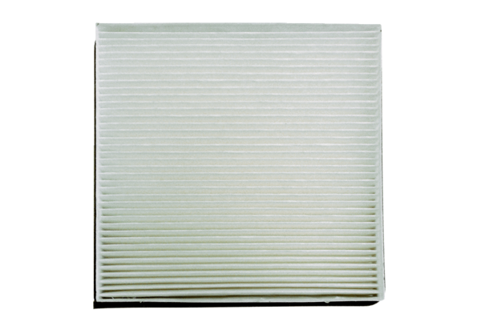Náhradní filtr PF 10/16Obsah dodávky: 1 kusSortiment: D
Typové číslo: 0093.0698Výrobce: MAICO

